**Муниципальное казенное учреждение**

**«Управление благоустройства» г. Артема**

692760, г. Артем, ул. Фрунзе, 82

тел. +7 (42337) 4-26-66, факс +7 (42337) 4-26-66,

E-mail: ubgartem@mail.ru

ДИЗАЙН-ПРОЕКТ

БЛАГОУСТРОЙСТВА ПЛОЩАДКИ ДЛЯ ОРГАНИЗАЦИИ ДЕТСКОГО ОТДЫХА

В РАЙОНЕ Г. АРТЕМ, УЛ. АНГАРСКАЯ ДОМ 5

|  |  |  |
| --- | --- | --- |
| **Утвержден __________________________________________**  подпись ФИО    **__________________________________________**  подпись ФИО | | |
|  |  |  |

г. Артем

1. г.

**Содержание**

**Текстовая часть 76л.**

1. Пояснительная записка.

Характеристика участка. Существующее положение.3

1. Фото участка, предполагаемого для благоустройства 4
2. Описание решений по благоустройству 5
3. Перечень оборудования 6-7

**Графическая часть 2 л.**

Визуализация площадки 8

Расстановка оборудования с учетом зон безопасности 9

Изм.

Лист

№ докум.

Подпись

Дата

Лист

2

Дизайн-проект площадки для организации детского отдыха в районе г. Артем,

ул. Ангарская дом 5

1. ***Пояснительная записка***

Изм.

Лист

№ докум.

Подпись

Дата

Лист

3

Дизайн-проект площадки для организации детского отдыха в районе г. Артем,

ул. Ангарская дом 5

Проект благоустройства общественной территории для организации детского отдыха в районе г. Артем, ул. Ангарская дом 5 выполнен для включения территории в муниципальную программу «Формирование современной городской среды Артемовского городского округа».

Необходимость выполнения мероприятий обусловлена тем, что на данной территории многие годы находилась муниципальная детская площадка, которую в связи с физическим износом и невозможностью дальнейшей эксплуатации, на основании муниципального контракта от 04.06.2021 № 106, заключения экспертизы № ИГ/25-131-08.2021 и по распоряжению от 29.04.2022 № 249-ра, ликвидировали и списали с баланса предприятия.

На данной территории жители микрорайона встречались семьями, проводили праздники.

При реализации проекта у жителей появится необходимая благоустроенная территория для полноценного отдыха и досуга.

***Характеристика участка. Существующее положение.***

Согласно карте градостроительного зонирования Артемовского городского округа, рассматриваемая территория расположена в зоне многоэтажной жилой застройки и в непосредственной близости от межквартального проезда ул. Ангарская и Ремзаводского переулка.

Общая площадь территории составляет 500 кв.м.

***Фотография 1: Фрагмент участка***

***до демонтажа площадки***

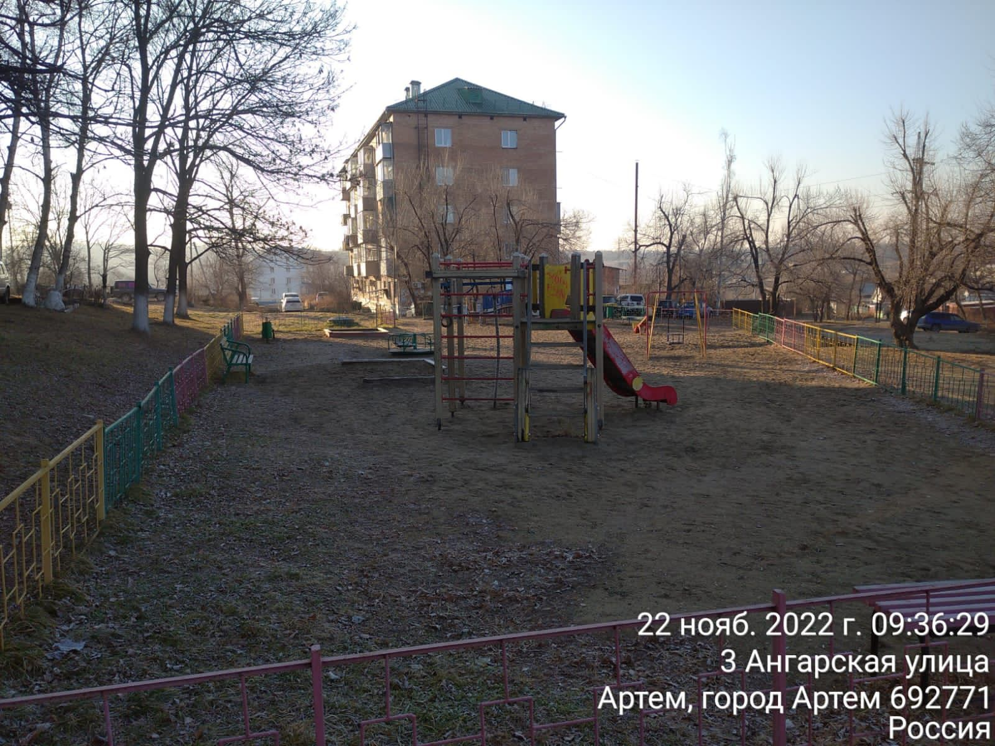

***Фотография 2: Фрагмент участка***

***предполагаемого для установки площадки***

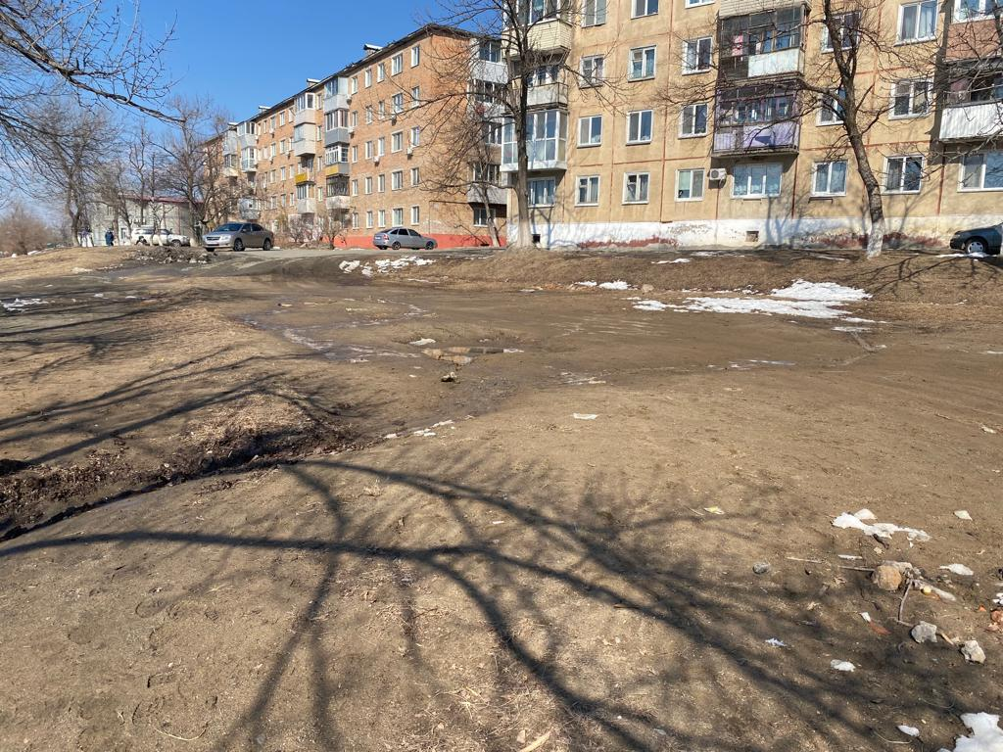

Изм.

Лист

№ докум.

Подпись

Дата

Лист

4

Дизайн-проект площадки для организации детского отдыха в районе г. Артем,

ул. Ангарская дом 5

***3.Описание решений по благоустройству территории***

Основные решения в проекте приняты, исходя из существующей планировки территории, с учетом сложившихся въездов и проходов на общественную территорию.

Изм.

Лист

№ докум.

Подпись

Дата

Лист

5

Дизайн-проект площадки для организации детского отдыха в районе г. Артем,

ул. Ангарская дом 5

Для решения задач и достижения поставленных целей, в проектной документации на благоустройство площадки для организации детского отдыха, предусмотрены следующие основные виды работ:

1. установка бортовых камней бетонных с копанием ям вручную и устройством основания под щебеночный фундамент;
2. установка информационного стенда 1080*42*1800 с копанием ям вручную без креплений для стоек и столбов: без откосов глубиной до 0,7 м, группа грунтов 2;
3. установка ограждения ГО-13 1960*600 с копанием ям под опорные стойки ограждения вручную и бетонированием опорных стоек;
4. монтаж МАФ с устройством бетонной подготовки (фундамента оборудования), сборкой и установкой МАФ (см. Перечень оборудования);
5. засыпка площадки и подходных путей с двух сторон гравием М 400-1000, фракция 5(3) – 10 мм.

Работы предусмотрено выполнять с учетом обеспечения физической, пространственной и информационной доступности территории для маломобильных групп населения.

Перечень оборудования:

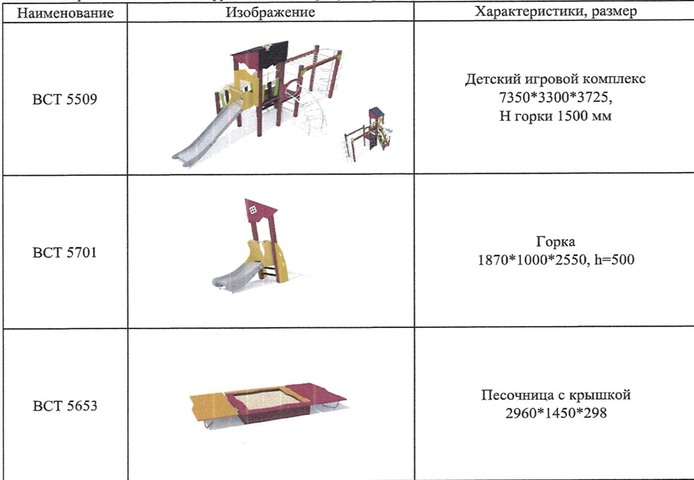

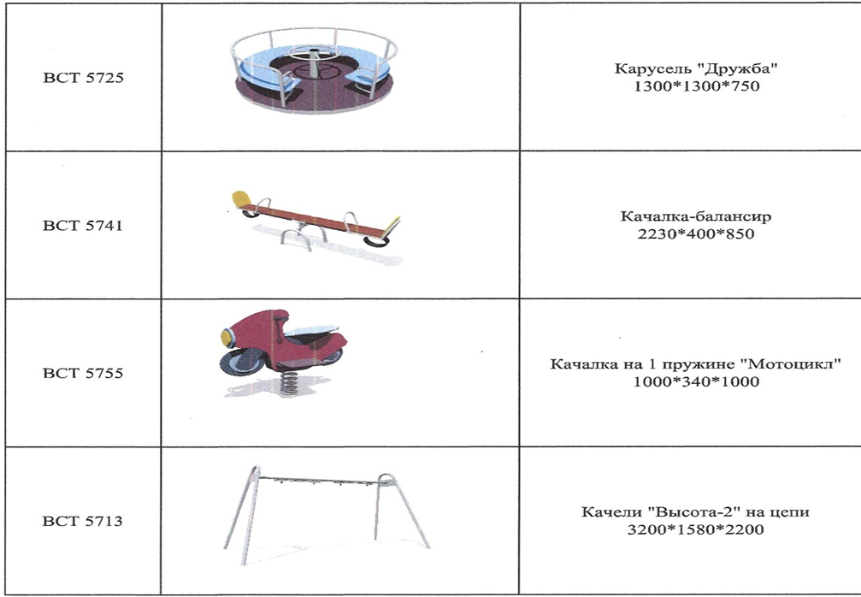

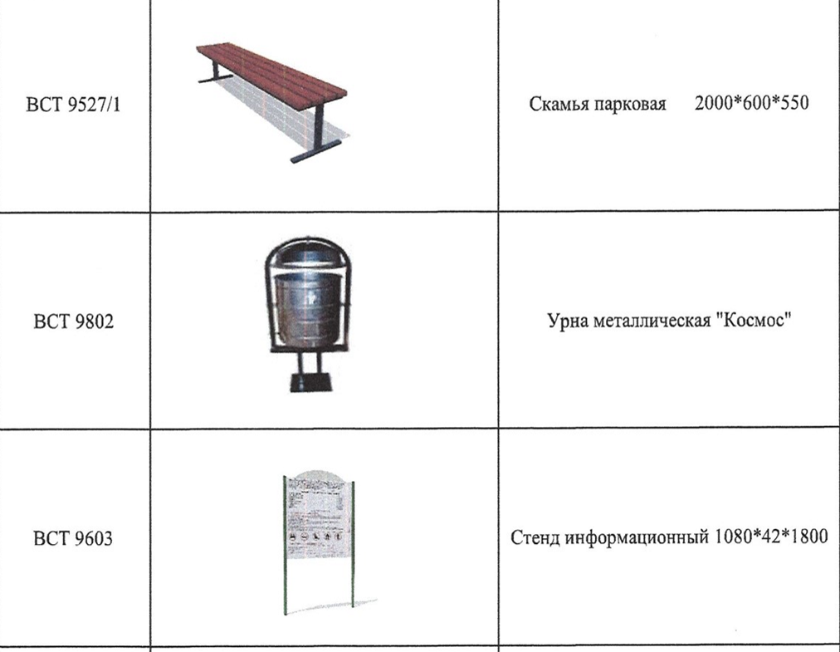

Визуализация площадки для организации детского отдыха:

Размер площадки: 23*16 =368 кв.м.

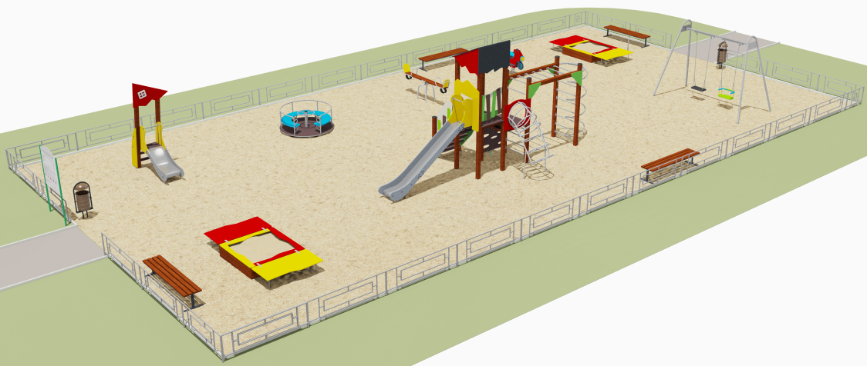

Расстановка оборудования с учетом зон безопасности:

